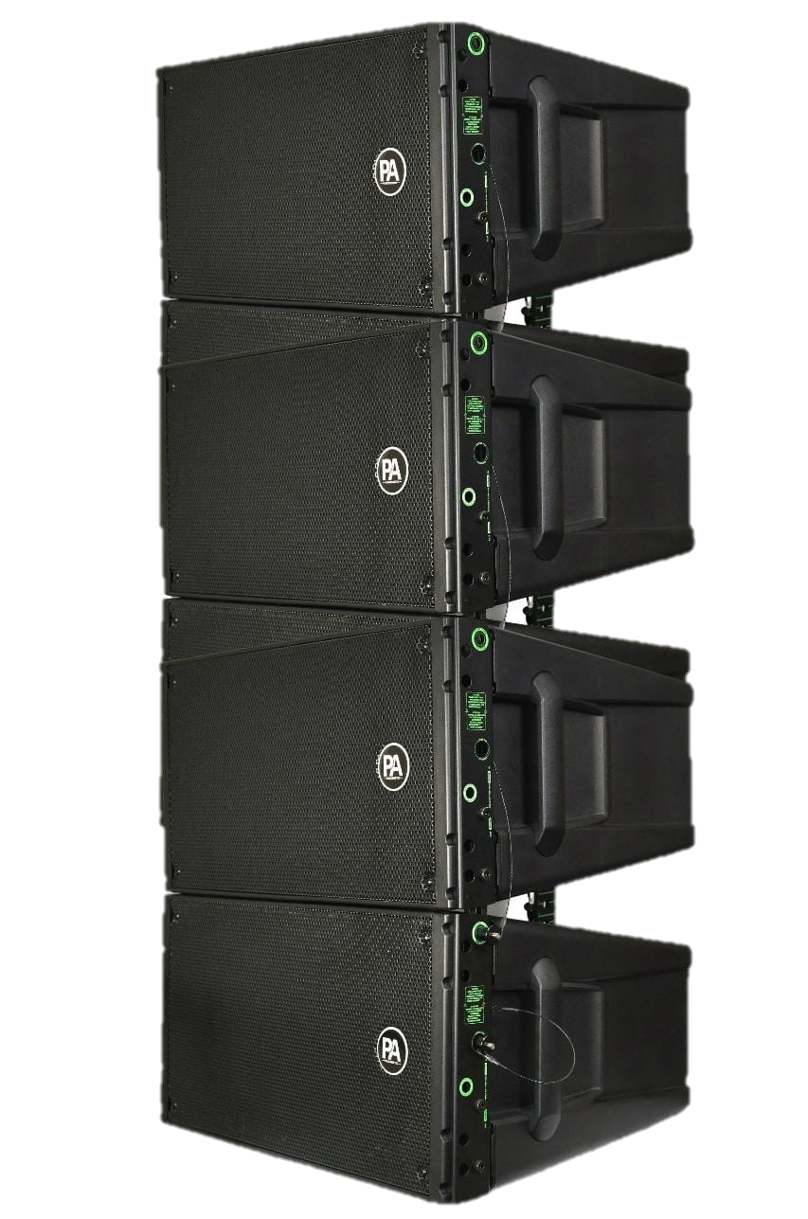
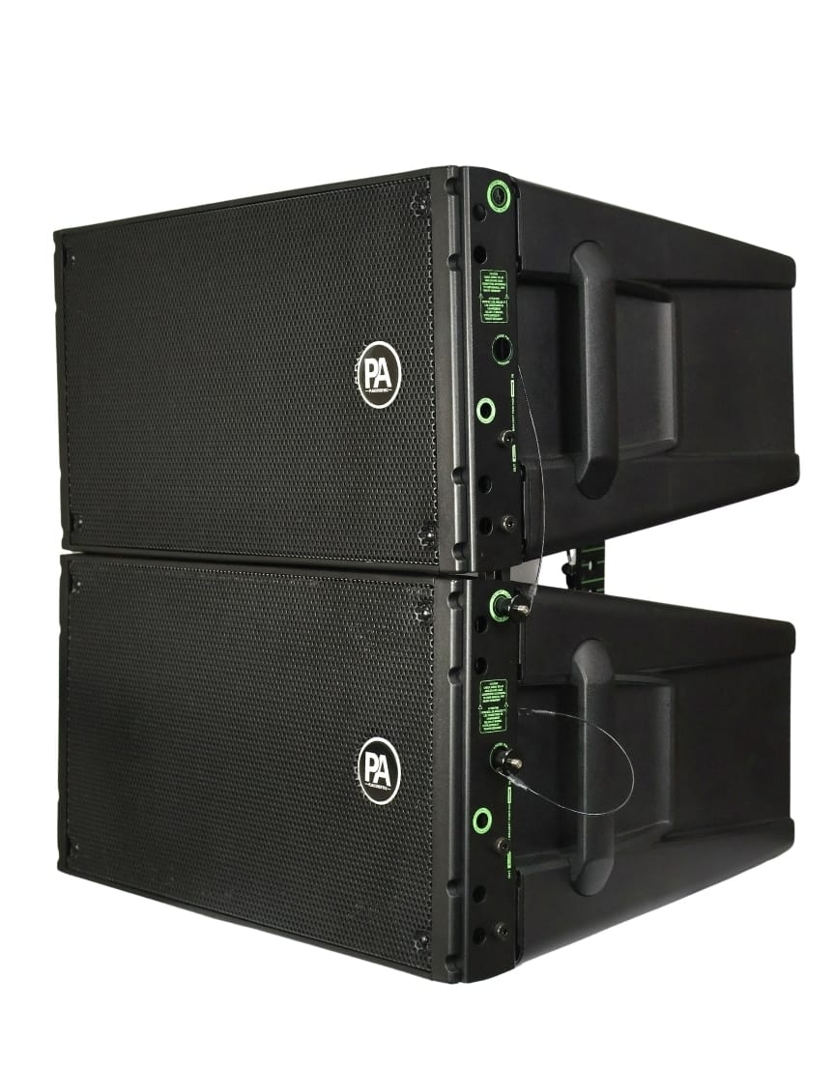
PA HL-10A

ESPECIFICACIONES:
ÍTEM | ESPECIFICACIÓN
Modelo | PA HL-10A
Tipo | Módulo activo 2 vías, bi amplificado
Potencia pico | 1400 W
Potencia RMS | 700 W
Potencia LF (parlantes) | 1000 W pico / 500 W RMS
Potencia HF (driver compresor) | 400 W pico / 200 W RMS
Respuesta en frecuencia | 65 Hz – 20 kHz
SPL máximo (1 m) | 133 dB
Cobertura horizontal | 100°
Cobertura vertical | 15°
Transductores | 2 × 8″ woofer Neodymium (bobina de voz 2.0″) + 1 driver compresor (bobina de 2.5″)
Conectores de entrada | XLR / TRS combo balanceado / no balanceado
Conector de salida (link) | XLR
Sensibilidad de entrada | -2 dBu / +4 dBu
Frecuencia de cruce (crossover) | 800 Hz
Protección / limitadores | Protección térmica, RMS; limitador suave
Alimentación | powerCON IN / powerCON OUT (para encadenamiento)
Material | polipropileno
Herrajes / rigging | Mecanismos variables de rigging, ángulos seleccionables cada 2°
Dimensiones | Alto: 294 mm • Ancho: 569 mm • Profundidad: 434 mm
Peso neto | 20,4 kg
Color / acabados | Negro

El PA HL10-A es un sistema line array activo bi-amplificado de 2 vías, diseñado para aplicaciones profesionales de refuerzo sonoro de formato pequeño y mediano. Integra dos parlantes de 8” con iman de neodimio y un motor de compresión con iman de neodimio y una bobina de 2.5”, ofreciendo una respuesta en frecuencia de 65 Hz a 20 kHz y un SPL máximo de hasta 133 dB. El sistema incorpora amplificación clase D de alta eficiencia, con una potencia total de 1400 W y una potencia RMS de 700W, perfectamente adaptada a los altavoces para maximizar el rendimiento dinámico y la confiabilidad del sistema.
El PA HL10-A ofrece un patrón de cobertura horizontal amplio y vertical, ideal para configuraciones line array, logrando una distribución homogénea del sonido y minimizando pérdidas de presión sonora en la audiencia. Su sistema de procesamiento DSP interno permite una optimización precisa del desempeño, protegiendo los componentes y garantizando un sonido eficiente.
La caja acústica está fabricada en material polipropileno de alta resistencia con un excelente acabado, facilita el transporte y la instalación, mientras que el sistema de Rigging integrado permite montajes seguros tanto en suspensión como en apilado. Gracias a su diseño y tamaño el PA HL10-A se adapta fácilmente a diferentes formatos de eventos, desde aplicaciones pequeñas hasta refuerzo en sistemas medianos.
Gracias a sus componentes con imanes de neodimio y su diseño compacto, facilitan el transporte y la instalación en cualquier evento; reduciendo tiempos de montaje sin comprometer la seguridad ni el desempeño del sistema.
El PA HL10-A es la elección ideal para empresas de alquiler de sonido, eventos en vivo, corporativos, empresariales, iglesias y producciones profesionales que buscan un equipo potente, confiable y con excelente calidad sonora.

RESPUESTA EN FRECUENCIA

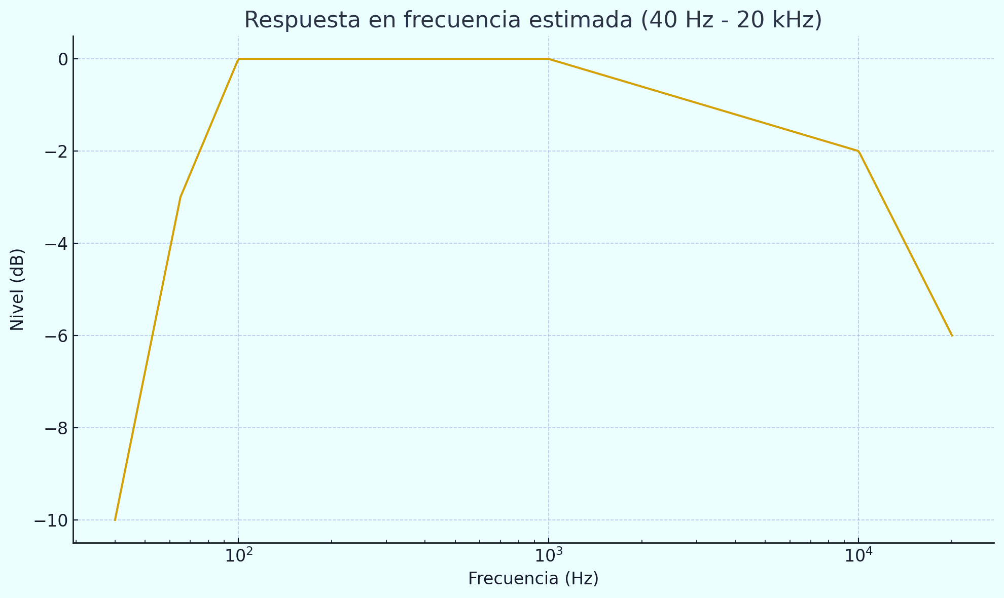

APLICACIONES
- Conciertos en vivo
- Iglesias, colegios
- Teatros y auditorios
- Eventos corporativos y conferencias

- conciertos al aire libre (combinado con subwoofers)
- Sistemas de refuerzo sonoro para DJ y clubes
- Instalaciones fijas: centros de convenciones, auditorios y hoteles

